ANALISIS METODE PENGUJIAN ARRESTER TEGANGAN RENDAH
TERHADAP PERLINDUNGAN PERALATAN LISTRIK
Diah Suwarti
Sekolah Tinggi Teknologi Nasional Yogyakarta
Jln. Babarsari No 1, Sleman, Yogyakarta
diah.w73@gmail.com

Abstrak
Surja petir dapat menimbulkan tegangan lebih dan dapat menyebabkan kerusakan pada peralatan listrik tegangan rendah. Arester adalah peralatan yang digunakan untuk memproteksi peralatan dan sistem elektrik dari tegangan lebih yang salah satu penyebabnya adalah surja petir. Mengingat semakin besar jumlah kerusakan yang di timbulkan oleh surja petir, karena semakin banyaknya pemakaian komponen elektronik oleh masyarakat luas dan industri maka diperlukan sistem proteksi petir yang mampu melindungi peralatan tegangan rendah. Penelitian ini mencoba membahas efektifitas metode pengujian arester tegangan rendah terhadap perlindungan peralatan listrik. Berdasar pengujian dan analisis diketahui bahwa metode pengujian arester yang telah dilakukan dapat digunakan untuk mengetahui tingkat proteksi arester tegangan rendah. Hasil pengujian menunjukkan bahwa arester mempunyai tegangan pemotongan 871,110 V, 786,800 V, 871,110 V dan 871,110 V jika dikenai tegangan impuls petir dengan amplitudo masing-masing 18 kV, 20 kV, 22 kV dan 24 kV

- Pendahuluan
Surja petir dapat menimbulkan tegangan lebih dan dapat menyebabkan kerusakan pada peralatan elektrik tegangan rendah. Berdasarkan angka statistik kerusakan peralatan elektrik yang diakibatkan tegangan lebih mempunyai prosentase terbesar dibandingkan dengan penyebab-penyebab lain. Alat pelindung terhadap tegangan lebih merupakan alat yang melindungi peralatan tertentu dengan cara membatasi tegangan yang datang dan dapat menyalurkan energinya ke tanah. Sesuai dengan fungsinya maka alat ini harus dapat menahan tegangan sistem untuk waktu yang tak terbatas dan dapat melalukan surja arus ke tanah tanpa mengalami kerusakan. Agar didapat keyakinan keamanan perlindungan bagi peralatan listrik, perlu diketahui tingkat proteksi arester, sedangkan peralatan listrik mempunyai tingkat ketahanan tertentu terhadap tegangan impuls terpotong arester. Hal yang perlu dikaji adalah sejauh mana tingkat proteksi arester tersebut dan tingkat ketahanan peralatan listrik terhadap tegangan impuls terpotong arester. Untuk mengetahui hal tersebut di atas perlu dilakukan penelitian berupa pengujian di laboratorium. Pengujian arester ini dilakukan dengan menggunakan surja tegangan dengan menggunakan peralatan generator surja tegangan tipe 1,2/50 μs 1 dan arester yang diuji adalah arester tegangan rendah pada arrester merk Merin Gerin /Schneider type PF40 1P

- Dasar Teori
2.1.Petir
Petir merupakan kejadian alam di mana terjadi loncatan muatan listrik antara awan dengan bumi. Loncatan muatan listrik tersebut diawali dengan pengumpulan uap air di dalam awan. Karena perbedaan temperatur yang besar antara bagian bawah awan dengan bagian yang lebih di atas, butiran air bagian bawah yang temperaturnya lebih hangat berusaha berpindah ke bagian atas sehingga mengalami pendinginan dan membentuk kristal es. Kristal es yang lebih berat dari pada butiran air berpindah ke bagian bawah. Kristal es yang turun dan butir air yang naik saling mendesak sehingga timbul gesekan yang menimbulkan pemisahan muatan. Butir air yang bergerak naik membawa muatan positif sedangkan kristal es membawa muatan negatif sehingga terbentuk awan yang mirip dengan dipole listrik. Pada saat tegangan antara ujung awan sudah cukup besar terjadilah pelepasan muatan listrik.

Bagaimana petir dapat menyebabkan kerusakan pada peralatan listrik rumah tangga
Gambar 1 memperlihatkan bagaimana petir dapat menyebabkan kerusakan pada peralatan listrik. Sumber Kerusakan utama diperlihatkan pada gambar 1(label1) yang datang langsung dari petir ke jaringan sistem tenaga, jaringan telepon, jaringan kabel televisi, atau jaringan telekomunikasi. Jaringan tersebut merupakan alat efektif pengumpul surja petir yang dapat menjalar melalui ground, mencapai kabel atau pipa bawah tanah, ini adalah rute lain dari petir yang dapat masuk ke rumah, yang dapat merusak jaringan kabel bawah tanah.
Label 2 (pada gambar 1) menyatakan petir dapat merusak peralatan listrik rumah tangga melalui jaringan kabel eksternal seperti air conditioning, piringan satelit, lampu eksterior, sistem keamanan luar, surja petir dapat masuk ke dalam rumah melalui kabel eksternal tersebut.
Label 3 (pada gambar 1) memperlihatkan petir dapat menyambar objek (pohon) yang dekat dengan rumah yang tidak terhubung langsung dengan rumah, pada situasi ini petir meradiasikan medan elektromagnetik yang sangat kuat yang dapat diambil oleh kabel masuk ke dalam rumah mengakibatkan tegangan lebih yang dapat merusak peralatan. Label 4 (pada gambar 1) petir menyambar langsung struktur bangunan, tipe ini jarang terjadi tetapi dapat merusak stuktur yang tanpa LPS (Lighning Protection System).
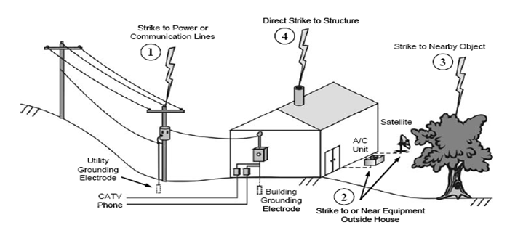
Gambar 1. Bagaimana petir dapat menyebabkan kerusakan pada peralatan listrik ,
(IEEE Guide. 2005)

2.2. Bentuk Gelombang Petir
Lightning impuls didefinisikan sebagai tegangan searah yang naik menuju puncak dalam waktu cepat dan menurun perlahan menuju nol. Tegangan petir bisa mencapai 1000 kV dengan arus yang dihasilkan sampai sekitar 100 kA untuk waktu muka kurang dari satu sampai dengan beberapa puluh mikrodetik. (Kuffel, 2000)
Bentuk umum dan definisi dari impuls petir ditunjukkan pada Gambar 2 dengan adanya pemotongan pada bagian muka atau ekor karena adanya selaan atau lucutan-gangguan.
Gambar 2, O1 adalah permulaan/titik asal (virtual origin) yang diperoleh dari perpotongan garis AB dengan sumbu waktu. Waktu muka adalah waktu antara permulaan/titik asal (virtual origin) dan puncak. Biasanya, waktu muka diasumsikan sebagai 1.67 T dimana T adalah interval waktu antara 30% dan 90% dari nilai puncak. Alasan untuk menggunakan 30% dari puncak adalah karena cukup sulit untuk mendapatkan kemiringan halus (smooth slope) dalam kenaikan tegangan pertama karena pengaruh osilasi dari kapasitansi dan induktansi .
Waktu ekor adalah interval waktu antara permulaan dan setengah nilai
dari puncak. Untuk kebanyakan aplikasi, waktu muka adalah 1.2μs sementara waktu ekor 50μs.
Spesifikasi ini memungkinkan toleransi hingga ± 30% dan ± 20% untuk waktu muka dan waktu ekor berturut-turut. Untuk tegangan rendah seperti pada sistem telekomunikasi, standar tegangan surja petir adalah 1 / 1000 dan surja arus 8/20μs. Bentuk gelombang impuls petir standar menurut IEC adalah 1,2/50 μs. Standar-standar Jerman dan Inggris menetapkan 1/50 μs. Amerika Serikat mempunyai standar 1,5/40 μs. Jepang memiliki standar 1/40 μs.
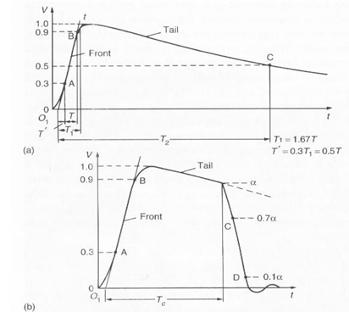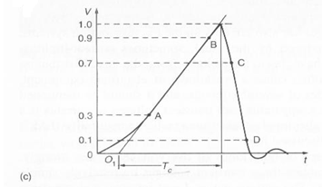
Gambar 2. Bentuk umum dan definisi dari tegangan surja petir
(Lightning Impuls Voltage).(Kuffel, 2000)
(a) LI. (b) Pemotongan LI pada bagian ekor (c) Pemotongan LI pada bagian depan. T1: waktu muka T2: waktu half-value Tc: waktu pemotongan O1: titik awal maya.

2.3. Ketahanan Peralatan listrik terhadap Surja
Nilai ketahanan isolasi dari sebuah peralatan sistem tenaga bila dilalui oleh impuls petir standar disebut dengan BIL (Basic Ligthning Impulse Insulation Level). Ketahanan peralatan listrik terhadap tegangan residu arester berbeda-beda. Berdasarkan Standar Nasional Indonesia (SNI) 04-7021.2.1-2004, tentang Peralatan dan Sistem Telekontrol, yang dispesifikasikan oleh IEC 60 dan IEC 664-1. Syarat minimum tegangan tahanan isolasi untuk peralatan dengan uji ketahanan frekuensi daya 50 Hz dan uji impuls yang sesuai dengan Tabel 1.
Tabel 1 Klas ketahanan tegangan.
Klas | Ketahanan tegangan frekuensi daya (kV rms-60s) | 1,2/50 μs tegangan impulse (kV puncak)
VW1 | 0,5 | 1
VW2 | 1 | 2
VW3 | 2,5 | 5
VWx | Khusus | Khusus
(Standart Nasional Indonesia/SNI, 2004)

Catatan:
- KlasVW1 dan VW2 adalah untuk peralatan yang beroperasi pada tegangan DC dibawah 60 V. Klas VW2 dan VW3 adalah untuk pasokan tegangan sampai dengan 250 V.
- Nilai di atas disesuaikan dengan kondisi atmosfer standar. Faktor koreksi yang tepat mengacu pada IEC 60 yang diperoleh dari hasil pengujian pada kondisi yang berbeda-beda.
Pada terminal yang dilindungi oleh kapasitor yang dibumikan, uji catu daya frekuensi dapat diganti dengan DC pada tegangan yang sama dengan tegangan puncak dari tegangan AC.

  - Pembangkit tegangan impuls
Tegangan impuls diperlukan dalam pengujian tegangan tinggi untuk mesimulasikan terpaan akibat tegangan lebih internal dan eksternal. Umumnya tegangan impuls dibangkitkan dengan meluahkan (discharging) muatan kapasitor tegangan tinggi melalui sela pada suatu rangkaian pembangkit tegangan impuls. Gambar 3 .memperlihatkan rangkaian pembangkit impuls yang mempunyai prinsip kerja sebagai berikut:
Pembangkit tegangan impuls sumber DC digunakan untuk proses pemuatan keempat kapasitor. Proses pemuatan kapasitor tersebut berlangsung secara parallel, dimana sela bola G1, G2, G3, G4 pada posisi terbuka. Karena rangkaian pemuatan parallel, maka besar tegangan pada setiap kapasitor akan sama dengan tegangan sumber DC yang disuplay. Pada proses muatan, jarak sela bola menjadi factor yang sangat penting. Jika tegangan pemuatan pada kapasitor lebih besar dari tegangan tembus /breakdown sela bola maka akan terjadi pelucutan / pelepasan muatan sebelum waktu yang diinginkan. Setelah proses pemuatan kapasitor berhasil untuk melucut/melepas muatan dilakukan dengan menggunakan bantuan trigger. Proses pelucutan ini dimulai ketika trigger membuat sela bola G1 menjadi breakdown. Ketika G1 breakdown maka secara berurutan sela bola G2, G3, G4 menjadai breakdown juga. Hal ini dikarenakan tegangan pada C1 lebih besar dari tegangan breakdown G2, kemudian tegangan C2 akan jauh lebih besar dari tegangan breakdown G3 dan tegangan C3 jauh lebih besar dari tegangan breakdown G3. Sehingga kapasitor tersebut menjadi tersusun secara seri. Karena kapasitor tersususun seri maka teagangan output akan menjadi jumlahan tegangan keempat kapasitor atau 4 kali tegangan sumber DC.
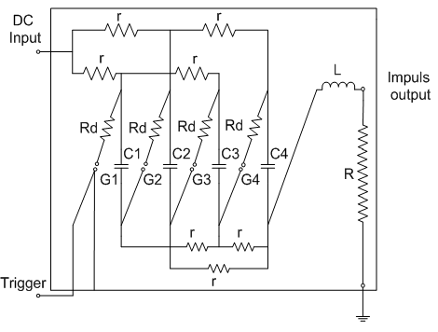
Dengan:
C : 0,25 μF Rd : 20 ohm
L : 350 μH r : 50 – 80 K Ohm

Gambar 3 Rangkaian pembangkit tegangan impuls

2.5 Pembagi Tegangan
Pembagi teganagan pada system pengujian ini digunakan agar peralatan pengukuran (ossiloscope) aman terhadap tegangan tinggi yang digunakan pada pengujian dan mampu menampilkan hasil secara benar, dengan cara menurunkan tegangan pengujian menjadin tegangan masukan yang diijinkan oleh osiloskop. Pada pengujian ini digunakan rangkaian pembagi tegangan, yang disebut voltage devider. Pembagi tegangan tersebut merupakan jenis pembagi tegangan menggunakan resistor. Pengugunaan resistor dimaksudkan untuk operasi transien cepat sehingga respon kerjanya tidak terlambat. Rangkaian pembagi tegangan dapat dijelaskan pada gambar 4
Gambar 4 Rangkaian pembagi tegangan
Rangkaian pada gambar 4 dapat disederhanakan menjadi gambar 5 dan gambar 6.
Gambar 5 dan Gambar 6 penyederhanaan Rangkaian pembagi tegangan
Rs adalah hubungan seri antara 24,5 kΩ dengan 0,5 kΩ . Rs = (24,5 + 0,5) kΩ =25 kΩ
Rp adalah hubungan parallel antara 75 Ω dengan 75Ω . Rp = $\left[\frac{75×75}{75+75}\right]$Ω = 37,44 Ω
Perbandingan antara $\left[\frac{Vin}{V}\right]$ adalah $\frac{Vin}{V}=\frac{21000+\left(Rp//Rs\right)}{\left(Rp//Rs\right)}$
Dengan : $\left(Rp//Rs\right)$ =$\left(\frac{25000×37,5}{25000+37,5}\right)$Ω = 37,44383425 Ω
Maka diperoleh perbandingan $\left[\frac{Vin}{V}\right]$ adalah
$\left[\frac{Vin}{V}\right]=\left(21000+37,44383\right):37,44383$ = 561,899 :1
Perbandingan $\left[\frac{Vin}{V_{ch1}}\right]$ adalah:
V_{Rp}=V_{RS}, tetapi karena V_{RS} adalah rangkaian seri antara R=24,5 kΩ dan R=0,5 kΩ
Maka $\left[\frac{V}{V_{ch1}}\right]=\frac{25}{0,5}$ , V = 50 V_{ch1}
Sehingga besar rasio antara Vinput dan V_{ch1} adalah :
$\left[\frac{Vin}{{50V}_{ch1}}\right]=561,899$. Vin = 28100 V_{ch1}
Vin = 28100 V_{ch1} sehingga besar tegangan riil (sebenarnya) adalah 28100 kali tegangan yang terukur di osiloskope.

  - Osiloskop
Osiloskop atau osilosgrap adalah suatu alat yang digunakan untuk menampilkan bentuk gelombang tegangan terhadap waktu pada suatu layar.

- Metode Penelitian
3.1. Bahan Penelitian
Bahan yang digunakan untuk penelitian ini adalah sebuah arester tegangan rendah yang ada dipasaran yaitu arester tegangan rendah merek Merin Gerin /Schneider type PF40 1P.

3.2. Alat penelitian
Alat yang digunakan pada penelitian ini adalah satu unit generator impuls OGAWA SEIKI buatan jepang, resistor tegangan tinggi, kapasitor dan osiloscope LeCroy 9354 AL 500MHz.
3.3. .Jalannya penelitian
Pengujian pemotongan tegangan arester .
Dasar dari pengujian ini adalah membangkitkan tegangan impuls (1,2/50 μs) dengan variasi amplitudo 16 kV; 18 kV, 20 kV; 22 kV dan 24 kV, kemudian puncak tegangan impuls tersebut dilewatkan ke arester tegangan rendah yang diuji. Blok diagram pengujian diperlihatkan pada Gambar 7.
Gambar 7. Blok diagram pengujian karakteristik pemotongan arester
Tegangan impuls yang dibangkitkan harus ditampilkan, diamati dan disimpan pada osiloskop. Hal ini digunakan sebagai data pembanding terhadap gelombang tegangan residu setelah dipasang arrester dan memastikan bahwa gelombang yang dibangkitkan adalah gelombang impuls. Arester diharapkan mampu bekerja memotong pada amplitude yang aman bagi peralatan listrik saat terjadi impuls. Hasil pemotongan sebelum dan sesudah dipasang arrester tersebut dapat diamati di osiloskop. Nilai pada osiloskop adalah hasil dari rangkaian pembagi tegangan yang digunakan untuk melindungi osiloskop dari bahaya arus pengujian tegangan tinggi. Untuk mendapatkan nilai tegangan impuls riil (sebenarnya) yang terbaca di osiloskop maka nilai tegangan impuls yang terukur pada osiloskop tersebut harus dikalikan dengan rasio yang dipunyai oleh pembagi tegangan.

Membandingkan antara tegangan residu arester hasil pengujian dengan standar SNI 04-7021.21-2004
Besar amplitudo tegangan residu arester haruslah dalam batas aman terhadap ketahanan tegangan dari peralatan listrik rumah tangga atau tidak melebihi BIL (Basic Insulation Level) bisa juga disebut Tingkat Isolasi Dasar (TID) dari peralatan yang dilindunginya. Berdasarkan standar SNI 04-7021.21-2004 tentang ketahanan tegangan peralatan listrik pada Tabel 1

- Hasil Pembahasan
Pengujian arester dilaksanakan pada laboratorium Teknik Tegangan Tinggi JTE UGM . Gambar 8 memperlihatkan rangkaian pengujian pemotongan tegangan arrester.

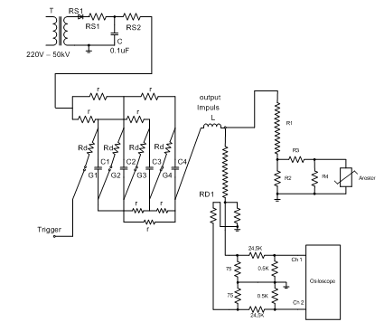
RS1= 50 kΩ Rd = 20 Ω
RS2= 18 – 20 kΩ C = 0,25 μF
r = 50 – 80 kΩ RD = Resistor Devider
Gambar 8. rangkaian pengujian pemotongan tegangan arrester.
Hasil pengujian tegangan impuls (1,2/50 μs) dengan variasi amplitudo 18 kV, 20 kV; 22 kV dan 24 kV diperlihatkan pada 9, 10, 11 dan 12 gambar :
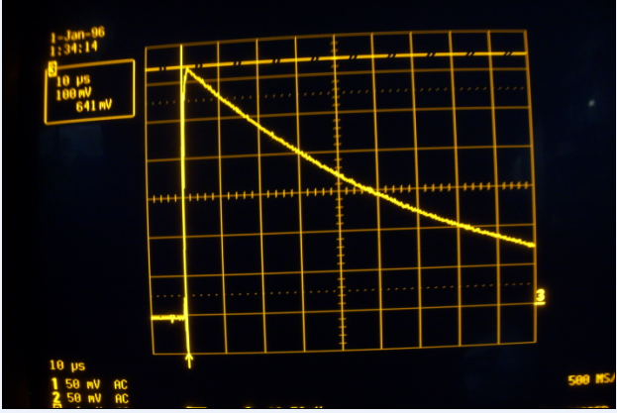 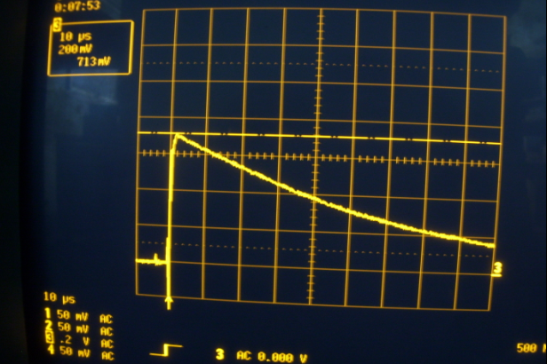Gb. 9 Tegangan impuls dengan puncak 18 kV Gb. 10 Tegangan impuls dengan puncak 20 kV
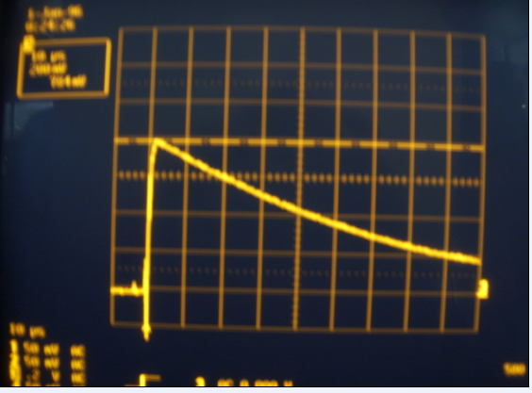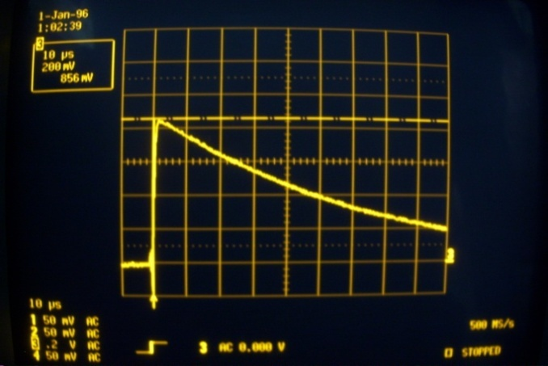
Gb.11 Tegangan impuls dengan puncak 22 kV Gb. 12 Tegangan impuls dengan puncak 24 kV

Hasil Pengujian Tegangan pemotongan Arester Merin Gerin pada masing-masing puncak impuls terlihat pada gambar 13, 14, 15 dan 16.
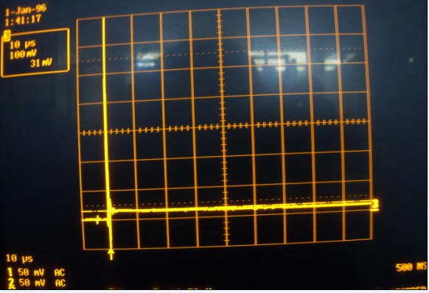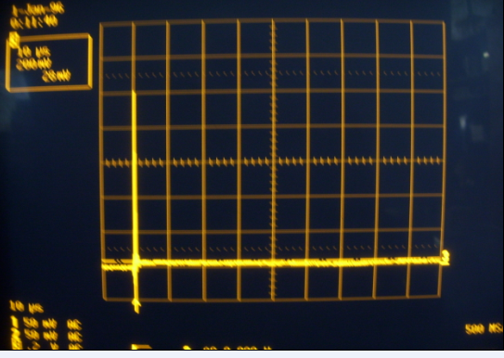
Gb 13. Teg. Pemot. Arester, impuls 18 kV Gb 14. Teg. Pemot. Arester, impuls 20kV
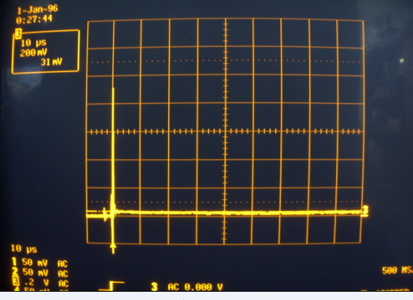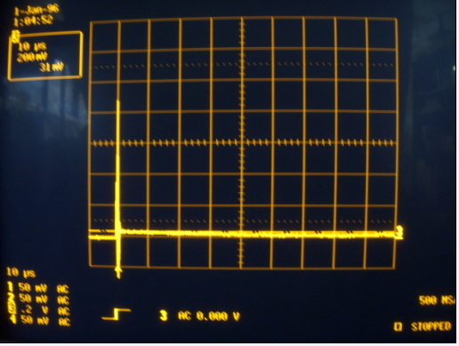
Gb 15. Teg. Pemot. Arester, impuls 22 kV Gb 16. Teg. Pemot. Arester, impuls 24 kV

Hasil pengujian Impuls Tegangan Puncak sesudah dipasang arester.
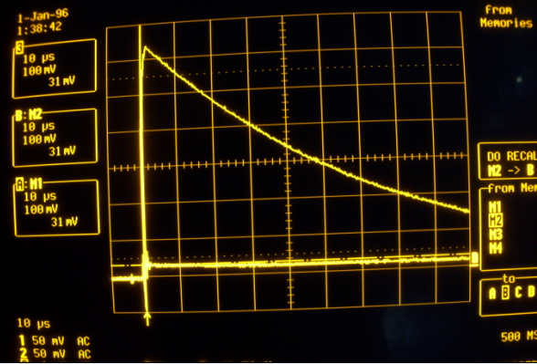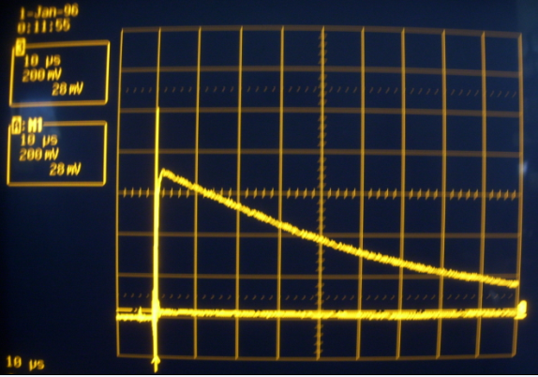
Gb. 17 Teg. Pck. 18 kV,dengan arester Gb. 18 Teg. Pck. 20 kV,dengan arester

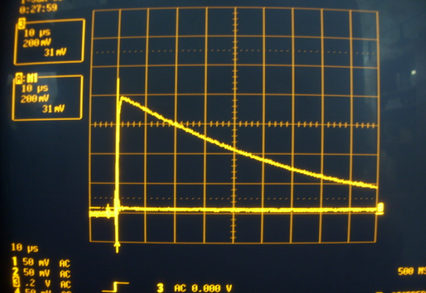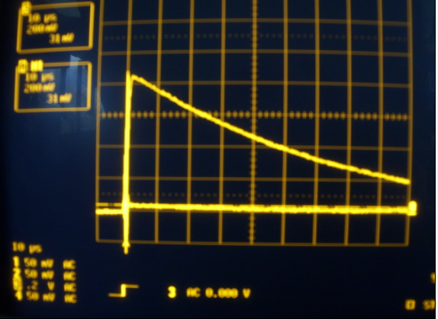
Gb. 19 Teg. Pck. 22 kV,dengan arester Gb. 20 Teg. Pck. 24 kV,dengan arester

Hasil pengujian tegangan pemotongan arester dengan puncak tegangan impuls 18 kV, 20 kV, 22 kV dan 24 kV masing – masing adalah 871,110 V, 786,800 V, 871,110 V dan 871,110 V. Hal ini menunjukkan bahwa tegangan pemotongan arester belum melebihi batas ketahanan tegangan klas VW2 pada standar SNI 04-7021.21-2004. Tegangan residu masing-masing arester masih di bawah standar klas VW2. Perbandingan antara tegangan pemotongan arester hasil pengujian dengan standar SNI 04-7021.21-2004 diperlihatkan pada Gambar 21.

0
5
10
15
20
25
0
500
1000
1500
2000
2500
3000
Impuls tegangan (kV)
Tegangan residu arester (Volt)

KetahananTeg. VW1
KetahananTeg. VW2
Teg.residu arstr MG

Gambar 21 Grafik perbandingan tegangan residu arester dengan
standar tahanan tegangan peralatan listrik SNI 04-7021.21-2004 )

4. Kesimpulan
Berdasarkan landasan teori, hasil pengujian dan pembahasan dari tulisan ini maka dapat disimpulkan bahwa:
- Metode pengujian tingkat proteksi arester yang dilakukan dapat digunakan sebagai cara untuk menguji tingkat perlindungan arester terhadap peralatan listrik
- Nilai tegangan residu arester yang diuji dengan puncak amplitudo 18 kV, 20 kV, 22 kV dan 24 kV masing-masing adalah 871,110 V, 786,800 V, 871,110 V dan 871,110 V masih di bawah BIL peralatan listrik tegangan rendah dan belum melebihi batas ketahanan tegangan klas VW1 dan VW2 menurut standard SNI 04-7021.21-2004.

DAFTAR PUSTAKA

Arismunandar A, Teknik Tegangan Tinggi, Edisi ke-8, Pradnya Paramita, Jakarta
Hutauruk. T.S.,1989,” Gelombang berjalan dan proteksi surja”, Penerbit Erlangga
IEEE Guide. 2005. How to Protect Your House and Its Contents from Lightning. IEEE press. UnitedStates of America.
Kuffel E., 2000,” High Voltage Fundamental (2nd_edition)”,. Newnes,Great Britain
Rifa’I M., 2006,“Analisis metode pengujian arester tegangan rendah terhadap komponen
elektronika”, Jurnal ELTEK Vol. 04 No. 02, Oktober April 2006.

